MINISTERIO DE EDUCACIÓN
DE LA PROVINCIA DE CÓRDOBA

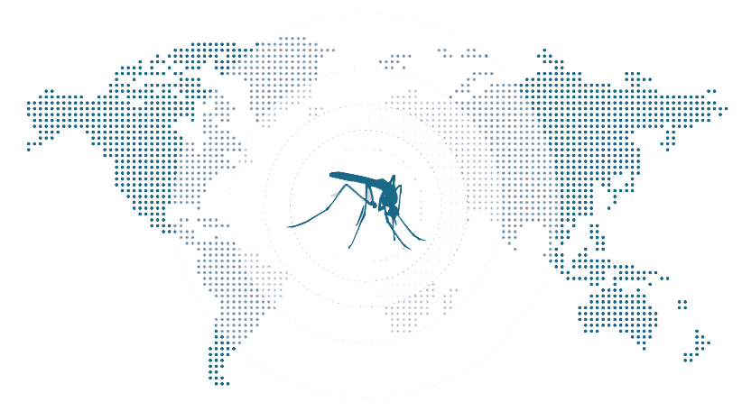

PROGRAMA EDUCATIVO DE PREVENCIÓN DEL DENGUE
“Sin mosquito no hay Dengue”
En la escuela aprendemos a cuidarnos

EDUCACIÓN SECUNDARIA
2013

PROGRAMA EDUCATIVODE PREVENCIÓN DEL DENGUE
“Sin mosquito no hay Dengue”
En la escuela aprendemos a cuidarnos

EDUCACIÓN SECUNDARIA

El dengue es una enfermedad que se ha extendido más allá de los trópicos afectando a distintos países del mundo, entre ellos Argentina. Debido a la complejidad de esta enfermedad reconocida como pandemia, se propone que, en la escuela, el abordaje de los modos de prevención se realice desde el aula y en el nivel institucional y comunitario.
Las acciones individuales, si bien son importantes, resultan insuficientes: la prevención requiere el compromiso ciudadano de toda la población y -en este contexto- a las instituciones educativas les corresponde asumir un rol protagónico.
Por ello, desde el Ministerio de Educación de la Provincia de Córdoba, recuperando y actualizando materiales y experiencias, se sugieren acciones para abordar la temática en los distintos niveles, adecuándolas a la diversidad de los contextos socio-educativos, y se recomienda un trabajo colaborativo de toda la comunidad educativa a fin de lograr un impacto significativo en la sociedad.

 Propósitos

- Incentivar las acciones que desde las escuelas de la provincia se están desarrollando con el propósito de prevenir el Dengue.
- Brindar información sobre la enfermedad que sea de utilidad para la tarea docente.
- Orientar la realización de una Jornada Escolar Cordobesa contra el Dengue, como forma de fortalecer vínculos saludables con la comunidad, enfatizando la idea “A mayor participación, mayor prevención”.
- Sugerir actividades de trabajo en el aula orientadas a la prevención de la enfermedad.

 Recursos disponibles

- Anexo I: Información para el docente.
- Anexo II: Orientaciones para la realización de la Jornada Escolar Cordobesa contra el Dengue.
- Anexo III: Consideración de la perspectiva transversal.
- Anexo IV: Sugerencias para el trabajo en el aula.
- Anexo V: Ejemplo de proyecto escolar para la prevención del dengue.

Recuerde:
No hay vacuna para prevenir esta enfermedad ni medicación específica para tratarla.
LA ACCIÓN FUNDAMENTAL ES LA PREVENCIÓN.

ANEXO I: Información para el docente

El Dengue es una enfermedad viral caracterizada por fiebres altas, dolores de cabeza, musculares y de las articulaciones. Hasta principio de la década de los años ochenta, en América fue considerada como una virosis sin ninguna secuela de importancia y sin ninguna muerte asociada.
Sin embargo, en los últimos años, algunas manifestaciones más graves han hecho necesaria la separación de los casos detectados en dos entidades diferentes: el dengue sin complicaciones y el dengue severo- dengue hemorrágico y síndrome de shock de dengue-.
En la actualidad, el dengue constituye un serio problema de salud pública en más de 120 países de zonas tropicales y semitropicales en el mundo, causando millones de casos anualmente, con miles de fallecimientos.
Los estudios realizados recientemente en Córdoba han demostrado que los tanques utilizados en los hogares para almacenamiento de agua son los principales criaderos del mosquito Aedes aegypti. Cada tanque podría producir hasta 120 mosquitos en un día.
Las medidas más importantes para la reducción de la población de mosquitos en nuestros hogares, escuelas y barrios, son las siguientes:
- Una o dos veces por semana colocar (untar) lavandina dentro del tanque, por encima del nivel del agua. Deje actuar el cloro por 15 minutos y luego puede llenar el tanque.
- Tapar y mantener bien tapados los tanques después de cada uso.
- Una medida alternativa puede ser colocar,en cada uno de nuestros tanques, un par de peces mojarrita, que son grandes comedores de gusanillos o larvas y no representan ningún problema para la salud humana.
- La correcta y periódica aplicación de estas medidas, sumada a la eliminación de otros criaderos, constituye la más eficaz e importante contribución a la prevención de los brotes y epidemias del dengue y dengue hemorrágico.
- Con el mantenimiento de estas medidas podemos evitar la utilización de insecticidas que contaminan nuestro medio ambiente. Hay que recalcar que la aplicación de estos insecticidas, en la salud pública, está reservada para situaciones
altamente críticas.
El dengue es una enfermedad viral, por lo tanto no existe un medicamento específico para tratarla, y aún las vacunas no son efectivas. Sin embargo, es fácil prevenir: eliminemos los criaderos de mosquitos de cada uno de nuestros hogares.

Se sugiere que, a la brevedad, se planifique el trabajo en el aula con el material entregado en DVD, a fin de instalar nuevamente esta temática en el diálogo cotidiano de la familia y de la comunidad, para avanzar en las acciones de prevención.

Para mayor información, sugerimos la visita a la página de los Ministerios de Salud y de Educación en http://www.cba.gov.ar/y la consulta al Aula Virtual “Salud – Educación” para quienes están matriculados.

Otros recursos disponibles:

- Gobierno de la Provincia de Córdoba, Dengue: Programa informativo y de prevención:
http://www.youtube.com/watch?v=OcC9kPD_Kmo&list=UU2BzFQxP0mhfXW5D3UCquSA
- Gobierno de la Nación Argentina, Portal del Ministerio de Salud:
http://www.msal.gov.ar/
- Escuelas de Bicentenario, Proyecto Dengue:
http://www.ebicentenario.org.ar/salud.php
http://www.ebicentenario.org.ar/documentos/mat_ciencia/Proyecto%20Dengue.pdf
- educando. El portal de la educación dominicana:
http://www.educando.edu.do/articulos/directivo/medidas-para-prevenir-el-dengue-desde-la-escuela/
- Proyecto de Prevención. Convenio: Academia Nacional de Ciencias - Agencia Córdoba Ciencia - Ministerio Educación de Córdoba - Universidad Nacional de Córdoba:
http://www.efn.uncor.edu/campania_dengue.html.
- Juegos en sitios Web: https://sites.google.com/site/educlic/Home/DENGUE.zip?attredirects=0&d=1
- Entre otros.

ANEXO II: Orientaciones para la realización de la Jornada Escolar Cordobesa contra el Dengue

Una actividad que sugerimos realizar es la Jornada Escolar Cordobesa contra el Dengue. Para ello, además de convocar a las familias será conveniente establecer o, en su caso, potenciar y estimular planes de colaboración entre las instituciones educativas de la localidad o barrio y los servicios sociales y de salud comunitarios.

Proponemos elaborar una agenda común, que puede incluir las siguientes acciones:

- Apertura a cargo de las autoridades de todas las instituciones involucradas en el proyecto de prevención.

- Conformación de grupos de trabajo integrados por estudiantes de diferentes cursos, a cargo de un equipo integrado por un docente, un familiar y un miembro de una institución de la comunidad.

- Diálogo: Indagación de los saberes previos sobre la enfermedad a través de preguntas tales como: ¿Qué sabemos sobre el Dengue? ¿Cómo se transmite? ¿Cómo podemos prevenirlo?

- Proyección de video. Diálogo-debate. El docente podrá tomar como guía las siguientes preguntas:
  - ¿Cuáles son los síntomas que presenta una persona infectada?
  - ¿Qué nombre recibe el mosquito transmisor?
  - ¿Cuáles son las fases que atraviesa el mosquito en su desarrollo?
  - ¿En cuál de estas fases de desarrollo es más fácil eliminar el mosquito que transmite elvirus del dengue y por qué?
  - ¿Cuál es el principal recipiente donde se reproduce el mosquito en tu hogar y en tu escuela?
  - ¿Creen ustedes que la población, en general, asume conductas responsables en relación con la prevención del dengue?
  - Identifique conductas de riesgo. ¿Qué acciones realizan Uds. para prevenir el dengue en su hogar?

- Organización de grupos de estudiantes: con algunos hacer un recorrido por el patio del Centro Educativo para identificar posibles criaderos de mosquitos, y con otros, realizar un recorrido por el entorno cercano para reconocer los lugares de riesgo para la propagación de la enfermedad.

- Recuperación de la información obtenida por los grupos, con la participación de miembros de equipos de salud de la comunidad o barrio.

- Afianzamiento de lo trabajado a partir de actividades artísticas, corporales y ludo motrices; por ejemplo: juegos sensoriales, de animación, expresión corporal, canciones con movimiento, dramatizaciones, murales, collage, entre otros.

- Entre otras.

La participación de los medios de comunicación en este tipo de actividades favorece tanto la convocatoria como la difusión de las acciones realizadas y las conclusiones obtenidas.

ANEXO III:“Consideración de la perspectiva transversal”

A partir de las definiciones y orientaciones que se plantean en el Documento “Los transversales como dispositivos de articulación de aprendizajes en la educación obligatoria y modalidades”, producido por la Subsecretaría de Estado de Promoción de Igualdad y Calidad Educativa al que se puede acceder a través de:www.igualdadycalidadcba.gov.ar/SIPEC-CBA/documentos/transversales%20final2.pdf, se hace imprescindible considerar el tratamiento de la temática emergente –DENGUE-con un abordaje integral e integrado, con el aporte conceptual y prácticas de distintos espacios curriculares.

Se ofrecen, a modo de ejemplos, las siguientes posibilidades de abordaje:

POSIBILIDADES DE ABORDAJE | ALGUNOS EJEMPLOS PARA TRABAJAR DENGUE
1. A través de actividades significativas y problematizadoras en el marco de las finalidades formativas y objetivos de aprendizajes específicos de un campo de conocimiento/formación o espacio curricular. | - Desde el espacio curricular “Lengua y Literatura” de la Orientación Comunicación.  - Desde el espacio curricular “Biología”.  - En el EOI Ecología (Educación Secundaria Orientación Ciencias Naturales).
2. Articulando aportes de más de un campo de conocimiento o espacio curricular. | - Desde los espacios curriculares “Biología” – “Matemática” de la Orientación Informática.  - De manera conjunta entre Ciudadanía y Participación y Ciencias Naturales: Biología (Ciclo Básico de la Educación Secundaria).
3. En actividades en las que uno o más espacios curriculares aborden temáticas que permitan vincular dos o más temas transversales. | - Desde el espacio curricular “Ciudadanía y participación” con los Transversales Convivencia y Salud, del Ciclo Básico.  - En Ciudadanía y Participación, integrando los ámbitos Ambiente, Convivencia y Salud (Primer año del Ciclo Básico de la Educación Secundaria).
4. Como un ámbito de experiencia sociocultural en torno al cual se organizan la enseñanza y el aprendizaje de contenidos propios de un campo de conocimiento o espacio curricular. | - Desde el espacio curricular “Educación Artística” del Ciclo Básico.  - Llevando a cabo una muestra fotográfica en trabajo conjunto con Educación para la Salud (EOI de la Educación Secundaria Orientación Ciencias Naturales). Tecnologías de la Información y la Comunicación (EOI de la Educación Secundaria de todas las Orientaciones).
5. Como temas estructurantes o temas/ tópicos generativos que proveen diversidad de conexiones entre nuevos conocimientos y variedad de perspectivas que, al vincularse con intereses, experiencias y saberes previos de los estudiantes, favorecen el desarrollo de comprensiones complejas y profundas y brindan oportunidades recurrentes para la reflexión y la acción. | - Como tópico generativo del espacio curricular “Geografía” de la Orientación Turismo.
6. En el marco de Proyectos Sociocomunitarios. | - Planificación y confección de videos y folletos para una campaña de detección de factores de riesgo y promoción de factores protectores de salud a nivel barrial.
7. Como Proyectos Integrales de Trabajo en el marco de espacios formativos de la escuela –diseñados y gestionados por los estudiantes con la orientación de los docentes. | - En los Centros de Actividades Juveniles.
8. En Jornadas de Profundización Temática destinadas a abordar la problematización y comprensión del Dengue como un tema de relevancia social contemporánea.

9. En propuestas desarrolladas a partir de las potencialidades que ofrecen los formatos curriculares y pedagógicos.

Los Observatorios generan espacios para llevar a cabo la búsqueda, sistematización y comunicación de información relevante para la comprensión profunda de temas y temáticas transversales.

ANEXO IV:Sugerencias para el trabajo en el aula

En un sondeo por las diferentes regiones educativas, hemos podido relevar significativas acciones en torno a la temática de la prevención del dengue. Más allá de las diferencias por el Nivel Educativo de pertenencia y por las condiciones institucionales y contextuales, las propuestas tienen en común:
- La búsqueda de información en diferentes fuentes y formatos.
- El análisis de la información, la puesta en común y el debate.
- La participación de la familia en alguna instancia del proyecto.
- La presentación de conclusiones/reflexiones a la comunidad local a través de textos orales o escritos.
- La utilización de los medios de comunicación local.

Los diseños curriculares de CIUDADANÍA Y PARTICIPACIÓN en Educación Secundaria presentan una plataforma que puede sustentar acciones de prevención escolar de la enfermedad Dengue. Sus aprendizajes refieren a la reflexión crítica de la convivencia social, las acciones de participación ciudadana, el reconocimiento de deberes y derechos, los valores cívicos.
Estos aprendizajes y contenidos pueden enseñarse de manera articulada con los espacios curriculares de CIENCIAS NATURALES y CIENCIAS SOCIALES en Ciclo Básico.

A modo de sugerencia, proponemos el desarrollo de las siguientes actividades:

- Planteo de consignas que impliquen el diálogo del estudiante con familiares y vecinos sobre la necesidad de mantener los espacios libres de objetos que se puedan convertir en criaderos de mosquitos.
- Elaboración y puesta en acción de campañas de prevención a partir del relevamiento del entorno. Por ejemplo: limpieza de sitios baldíos, murgas, instalaciones, etc.
- Relevamiento de datos, construcción y análisis de estadísticas de la pandemia. Mapeo de zonas afectadas en distintas escalas.
- Modelos matemáticos para interpretar la problemática del dengue.
- Armado de graffitis y murales colectivos que expresen los valores en relación con el cuidado de la salud.
- Elaboración de presentaciones en powerpoint para difundirlas por e-mail u otras vías de comunicación masiva.
- Organización de grupos de estudiantes, para identificar posibles criaderos de mosquitos en
las cercanías, y eliminarlos.
- Confección de matrices donde se indique la cantidad de criaderos identificados y eliminados, así como las medidas de prevención realizadas.
- Observación, recopilación de datos y análisis de campañas de prevención de la enfermedad, organizadas por instituciones de su entorno y divulgadas por distintos medios en los últimos meses.
- Debate sobre las alternativas de participación democrática (solicitadas, manifestaciones, notas de opinión, etc.) en relación con la problemática del dengue y elaboración de propuestas de intervención ciudadana.
- Remitimos a la lectura del Esquema Práctico de Salud, Alimentación y Adicciones, disponible en http://www.igualdadycalidadcba.gov.ar/SIPEC-CBA/publicaciones/Esquemas/EsquemasCPSec.php. En el esquema, el Taller de Integración (pág. 52) posibilita iniciar el trabajo, que requiere adecuarse a la temática específica de prevención del Dengue, y abordarlo como problemática social. Se sugiere adecuar las actividades y recursos, teniendo en cuenta que en ellas se trabajarán: campañas de prevención y organismos responsables, deberes y derechos; responsabilidad civil, solidaridad y cuidado del otro… por ejemplo.
- Entre otras.

Anexo V: Ejemplo de proyecto escolar para la prevención del dengue

Sistematizamos a continuación un ejemplo para el trabajo en las escuelas sobre la prevención del dengue. Se trata de un proyecto que supone el accionar de diversas áreas y disciplinas y, a la vez, ofrece posibilidades de trabajo con otros niveles educativos y con miembros de la comunidad.
Para ejemplificar un trabajo disciplinar en el marco del proyecto integrador, incluimos una propuesta de actividades de Matemática.
Este proyecto resulta una alternativa valiosa, por el aporte de acciones y de recursos para el abordaje escolar de la prevención del dengue.

EJEMPLO

PROYECTO INTEGRADOR: TODOS JUNTOS POR LA SALUD DE TODOS

“PRODUCCIÓN DE MURALES COMUNITARIOS A PARTIR DE LO TRABAJADO EN LOS DISTINTOS CICLOS Y CURSOS”

1. Producción de trípticos gigantes

A fin de asegurar la adecuación y eficacia comunicativas, así como la calidad y pertinencia de contenido, será necesario que:

- El docente proponga una exploración guiada de una serie de trípticos en relación con la prevención del dengue. La intención es que los estudiantes identifiquen los diferentes núcleos informativos que éstos contienen:
- Descripción de la enfermedad
- Descripción de los modos de contagio
- Síntomas
- Condiciones de riesgo
- Factores que inciden en la propagación
- Medidas preventivas
- Recomendaciones sanitarias
- Tratamiento

- Se analicen las frases persuasivas o slogans, para identificar sus características (brevedad, impacto, recursos lingüísticos).
- Acompañe a los estudiantes en la tarea de producción, ayudándolos a planificar (organizar ideas, elaborar esquemas); haciendo sugerencias; proponiendo alternativas; orientando la revisión de los borradores, etc.

A modo de ejemplo, algunos materiales para explorar:

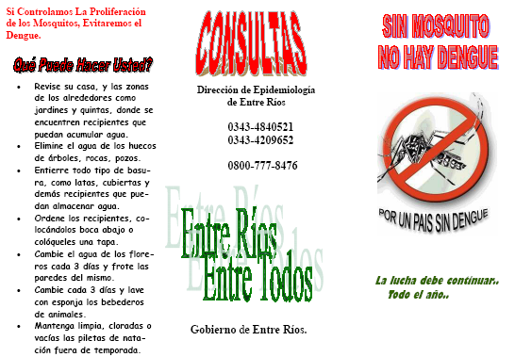

www.profecarolinaquinodoz.com/.../folletos09/valente-DENGUE.pdf

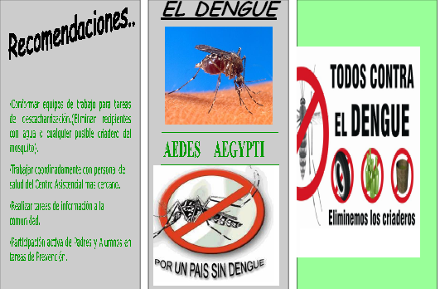

http://www.profecarolinaquinodoz.com/archivos/folletos09/salas-debattista-DENGUE.pdf

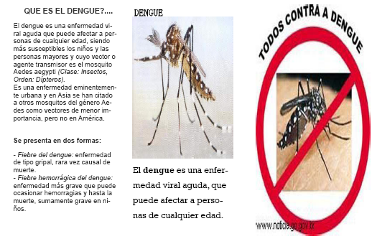
http://www.profecarolinaquinodoz.com/archivos/folletos09/acosta-schenfeld-provoroznik-olivera-DENGUE.pdf

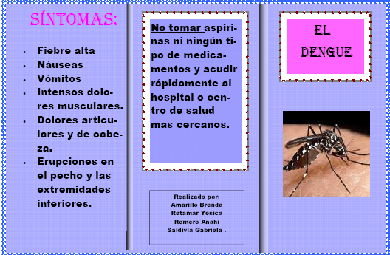

http://www.profecarolinaquinodoz.com/archivos/folletos09/saldivia%20romero%20retamar%20rossi%20amarillo-DENGUE.pdf

2. Micro informes de investigación y micro ensayos a partir de interrogantes problematizadores. Será fundamental que se oriente a los estudiantes para que produzcan textos breves, pero ricos en contenido y reflexión, cuyas versiones finales puedan ser incorporadas al mural comunitario.

Algunos posibles interrogantes:

También pueden constituir “disparadores” algunos titulares y copetes de noticias, que orienten la reflexión acerca de la necesidad del compromiso ciudadano.

A modo de ejemplo:



Interés General | Con el calorcito

La UNLP empezó a descacharrizar para combatir el dengue

La casa de altos estudios puso en marcha un programa con el fin de evitar el desarrollo del mosquito transmisor de la enfermedad. La iniciativa comenzó esta semana con la descacharrización en todas sus dependencias, unidades académicas y colegios



27/08/2009|A nivel municipal
Ahora la prevención se arma contra el dengue.
El Ejecutivo elabora un proyecto de ordenanza con las medidas y disposiciones a implementar. Y se procura generar una barrera sanitaria en las rutas, además se solicitaría la adhesión de distritos vecinos.

3. Actividades de Matemática
COMPRENSIÓN Y EXPLICACIÓN DE LA PROBLEMÁTICA DEL DENGUE EMPLEANDO MODELOS MATEMATICOS:
“Los modelos matemáticos”.

Un modelo matemático es la descripción matemática de una situación real; es una aproximación abstracta de la realidad que hace
más manejable el problema y permite evaluar eficientemente las alternativas de solución.

Desarrollo

La secuencia de actividades siguientes ha sido pensada sobre la base de que la adopción de medidas de prevención debe iracompañada de otras que incluyan el conocimiento acerca de la problemática (transmisión, comportamiento) para poder predeciry avanzar, a partir de ahí, hacia estrategias de PREVENCIÓN.

Con el propósito de brindar un marco más amplio de un problema de salud pública mundial, se incluyen ejemplos de nuestro país,así como de otras naciones.

ACTIVIDADES

1- MODELO DE SIMULACIÓN DE LA TRANSMISIÓN DEL DENGUE

(…) “A pesar de responder a múltiples factores socioeconómicos, entomológicos y ambientales estudios recientes han demostrado que la variabilidad climática contribuye significativamente a explicar las fluctuaciones en la incidencia de enfermedades transmitidas por vectores biológicos (ETV) (Vergara, 2005; Poveda et al., 2001; Poveda et al., 2000; Bruma et al., 1997; Poveda y Rojas, 1997; Haile, 1989) que, como la malaria, el dengue, la fiebre amarilla y la leishmaniasis, entre otras, se consideran las principales causas de morbimortalidad en la gran mayoría de regiones tropicales (Epstein, 2000)

(…) Una primera aproximación al entendimiento puede ser adquirida mediante el diseño de modelos matemáticos que integren los múltiples factores de riesgo, obtenidos como un producto entre factores de amenaza y vulnerabilidad, propios de cada población.”
(…) Estas herramientas, construidas fundamentalmente con el objetivo de profundizar en el entendimiento de las dinámicas de transmisión, pueden ser útiles además para mostrar el comportamiento de estas enfermedades en diferentes escenarios climáticos, entomológicos, sociodemográficos y culturales futuros. Además de la significativa ganancia en conocimiento, los modelos matemáticos podrían, entonces, contribuir a la detección temprana y oportuna del momento de ocurrencia y el orden de magnitud de brotes epidémicos, lo cual brindaría una importante capacidad de anticipación para la prevención de eventos que generan significativas alteraciones en la salud y, en casos serios, la muerte de muchos pacientes en nuestro medio.”

(Vélez, Núñez y Ruiz, 2006, pp. 24, 25)

“…En el proceso de concepción y desarrollo del modelo matemático se llevaron a cabo los siguientes pasos fundamentales:(a) análisis de algunas propuestas de modelación en el ámbito internacional; (b) estudio del ciclo de transmisión del virus de la enfermedad, con el objetivo de definir las principales componentes del sistema biológico, sus variables de estado y las principales variables endógenas para incluir en la dinámica de transmisión; y (c) profundización en el entendimiento de la ecología del vector, con miras a representar la dinámica de las fluctuaciones en la densidad vectorial (….)”
(Vélez, Núñez y Ruiz, 2006, p 28)

Actividades del alumno:

- Leer el artículo: Hacia la construcción de un modelo de simulación de la transmisión del dengue en Colombia.
Disponible enhttp://revista.eia.edu.co/articulos5/art25.pdf

2. A partir de la lectura del artículo, realizar las siguientes actividades:

A fin de comprender la importancia de la utilización de modelos para simular la transmisión del dengue, se ha extraído de este artículo un ejemplo: Modelo simplificado CIMSiM-2005

En este modelo se utilizan dinámicas de los períodos de desarrollo en cada etapa como una función de la temperatura del agua en el criadero o del aire, para el caso de vectores adultos (ver fig. 1)
Realizar lectura comprensiva de los gráficos a partir de análisis de variables de la fig. 1.

13
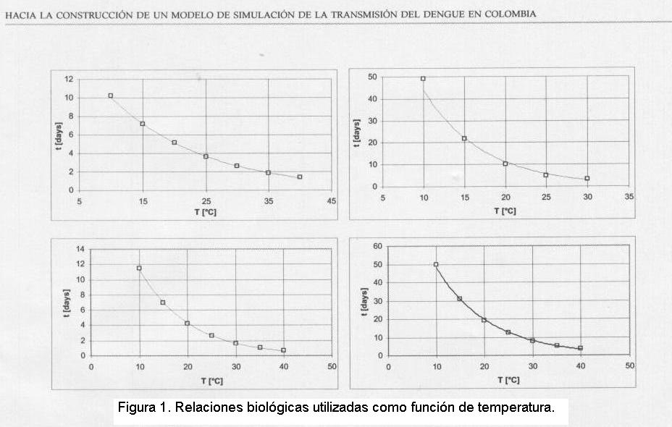

Referencias fig1:Superior izquierda: tiempo de desarrollo de los huevos a larvas de primer estadio; superior derecha: tiempo de desarrollo de larvas de primer estadio a pupas; inferior izquierda: duración de los ciclos gonotróficos subsecuentes en vectores adultos; Inferior derecha: duración del período de incubación extrínseco.

- Para comprender la importancia de realizar análisisdel fenómeno se contempla la inclusión de datos históricos, y de incidencias de la enfermedad.

Analizar los registros históricos de dengue en Colombia disponibles en el Sistema de Vigilancia en Salud (gráfico A)

Interpretar cálculo de las incidencias de la enfermedad (gráfico B)

14
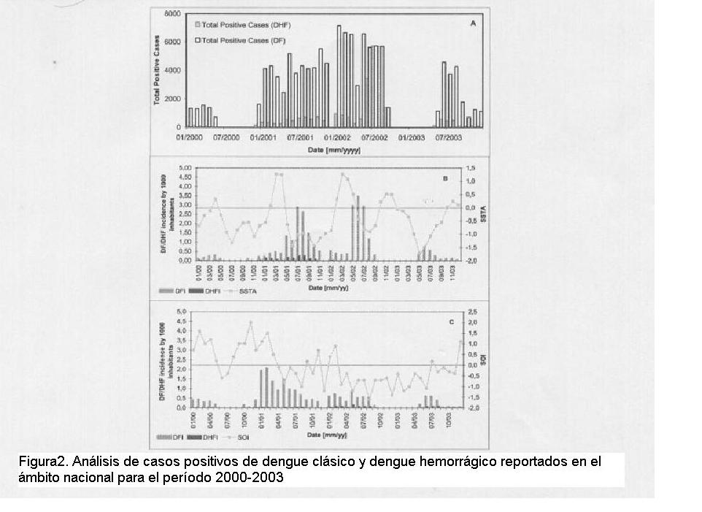

Referencias:(A) Número total de casos positivos de dengue clásico (DF) y dengue hemorrágico (DHF) registrados en todo el territorio nacional durante el período enero/2000-diciembre/2003, según el Sistema de Vigilancia en Salud Pública (SIVIGILA) del Ministerio de Protección Social.

(B) Incidencia de DF y DHF en el departamento de Arauca, durante el período enero/2000-diciembre/2003, frente a las anomalías de temperatura superficial del océano (SSTA).
(C) Incidencia de DF y DHF en el departamento del Huila, durante el período enero/2000-diciembre/2003, frente al índice de oscilación del Sur (SOI).

Analizar la Información epidemiológica, climatológica y entomológica en las áreas de estudio a partir de registros epidemiológicos comparativos de áreas de estudio.

- Para comprender la importancia de la utilización del modelo de simulación para predecir la ocurrencia de los brotes epidémicos de la enfermedad:

. Realizar lectura comprensiva de Resultados de simulación del escenario base

Interpretar gráfico que representa Resultados preliminares de simulación del modelo DENSiM-2005 propuesto para el caso de la transmisión del dengue en el municipio de Bello, durante el horizonte de simulación 1997-2004.

Algunas Intervenciones del docente:

El docente interviene con preguntas para ayudar a que los alumnos puedan:
- realizar la lectura del gráfico y el análisis de los registros.
- Interpretar la problemática de la realidad: transmisión del dengue usando modelos matemáticos.

15

CIERRE

El docente podrá incluir – a modo de cierre - actividades en las que el estudiante recurra a datos de situación actual en Argentina:
Analizar la situación actual (incluir gráficos, tablas, casos notificados, sospechados, etc) Se sugiere recurrir a fuentes de datos del Ministerio de Salud de la Nación.Dirección de Epidemiología
Construir folletos con gráficos, conclusiones extraídas de gráficos y del trabajo con modelos matemáticos para:
Fortalecer actividades de comunicación y difusión en la comunidad.
En síntesis:
- A partir del trabajo que se puede iniciar con la inclusión de esta secuencia de actividades, se espera acercar al alumno al hacer matemática provista de sentido, vinculándola con la realidad.
- En lugar de ser vista la Matemática como una ciencia acabada y lejos de la realidad, puede permitir explicar la realidad a partir de la utilización de modelos matemáticos.
- La búsqueda de modelos que se ajusten a las enfermedades infecciosas con la idea de servir como medio para predecir nuevos brotes de la enfermedad y, en consecuencia, poder pensar en estrategias de prevención.

Se sugiere organizar una Jornada Comunitaria, en cuyo marco los directivos, docentes, estudiantes, familias, vecinos, representantes de distintas fuerzas e instituciones de la comunidad, participen activamente en el armado y montaje de los diferentes murales comunitarios, así como en su emplazamiento en espacios públicos significativos del barrio, la localidad, etc.

16

Este material se elaboró a partir del Documento Campaña provincial para enfrentar el dengue en Córdoba, producido desde la Subsecretaría de Promoción de Igualdad y Calidad Educativa (SPIyCE) del Ministerio de Educación de la Provincia de Córdoba (2009). Disponible en: http://www.igualdadycalidadcba.gov.ar/SIPEC-CBA//documentos/Dengue/denguesecundaria.pdf
En la Educación Secundaria Orientada, el Encuadre General del Diseño Curricular las contempla como instancias de trabajo escolar colectivas en las que los profesores aportan, desde el espacio curricular que enseñan, a la intencionalidad pedagógica de favorecer la puesta en juego de diferentes perspectivas disciplinares en el estudio de un hecho, situación o tema del mundo social, cultural, económico y/o político, que sea identificado como problemático o dilemático por la escuela, por la comunidad social local, nacional o mundial. En la Educación Secundaria en Ámbitos Rurales, estas Jornadas se prescriben para el desarrollo del espacio curricular Ciudadanía y Participación.
Estos ejemplos han sido elaborados por equipos técnicos de Matemática y Lengua del Equipo de Gestión Curricular de la Subsecretaría de Promoción de Igualdad y Calidad Educativa (SPIyCE) del Ministerio de Educación de la Provincia de Córdoba (2009).
Todos los ejemplos que se presentan son auténticos y han sido producidos por estudiantes de Educación Secundaria.
Fuente: AA.VV. (2009). El dengue, el mosquito Aedes aegyptiy la prevención.Laboratorio de Eco-Epidemiología - Unidad de Ecología de Reservorios y Vectores de Parásitos Facultad de Ciencias Exactas y Naturales – UBA CONICET. Recuperado el 28 de agosto de 2009, de exactas.uba.ar/download.php?id=899
El material consultado para la esta propuesta es el siguiente: Argentina, Ministerio de Salud de la Nación Dirección de Epidemiología (2009).Sala de Situación de Coyuntura del Dengue, Situación Actual Rrecuperado el 28 de agosto de 2009, de http://www.msal.gov.ar/htm/Site/sala_situacion/index.asp Chemello, G. Agrasar, M (Coord.) (2005). Documento Apoyo al último año del nivel medio/polimodal para la articulación con el nivel superior. Resolución de Problemas Entre la escuela media y los estudiossuperiores. Cuaderno de trabajo para los alumnos. Matemática. Buenos Aires: Ministerio de Educación Ciencia y Tecnología de la Nación. Departamento de Física de la Facultad de Ciencias Exactas y del Instituto de Modelado e Innovación Tecnológica del Conicet (24 de Agosto de 2009). Desarrollan un modelo matemático para predecir la propagación del dengue. El Litoral. Recuperado el 27 de agosto de 2009 de http://www.el-litoral.com.ar/leer_noticia.asp?IdNoticia=116725. Mosquera, L. y Perea, M (2006). Modelo Matemático para la Enfermedad del Dengue. Boletín de Matemáticas Nueva Serie, XIII (2). Recuperado el 27 de agosto de 2009, dehttp://www.matematicas.unal.edu.co/boletin/Archivos/2006-II/Doc6.pdf Vélez, S. Núñez, P. y Ruiz, D. (2006). Hacia la construcción de un modelo de simulación de la transmisión del dengue en Colombia. Revista EIA, 5, 23-43. Medellín, Colombia: Escuela de Ingeniería de Antioquia. Recuperado el 27 de agosto de 2009, de http://revista.eia.edu.co/articulos5/art25.pdf 12

